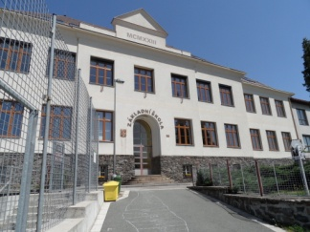**Plán činností na měsíc leden 2025**

**Služba měsíce** : 6.třída, TU p. uč. Voltrová

**Povinnosti služby:** technická pomoc při kulturních akcích

**6.1. Provozní porada – od 14:00 (všichni)**

**7.1. Planeta Země 3000 „Chile“ – vzdělávací program pro 4. – 9. ročník**

**Kde: Kino 70 v Novém Městě nad Metují**

**Zodpovídají: třídní učitelé**

**Čas: 10:00 – 12:00**

**8.1. Prostor Pro – 9. ročník**

**Čas: 8:00**

**9.1. Olympiáda v anglickém jazyce – pro 8. a 9. ročník (vybraní žáci)**

**13.1. Putování po Indii – prezentace pro všechny zájemce**

**Čas: 14:00**

**Zodpovídá: p. uč. Voborníková**

**23.1. Pedagogická rada – od 14:00 (všichni)**

**28.1. Přijímačky nanečisto Cermat – 9. ročník**

**Čas: od 8:00**

**Zodpovídá: p.ř. Dudášková**

**30.1. Karnevalový rej ve 2. třídě**

**Zodpovídá: p.uč. Voborníková**

**30.1. Pololetní vysvědčení**

**Kdy: poslední vyučovací hodina**

**31.1. Pololetní prázdniny**